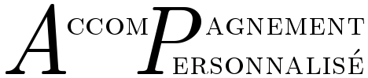
Compétence 5
ANALYSE ET TRAITEMENT D’UNE QUESTION
Fiche professeur

Nature de l’activité : Méthode

Discipline impliquée : Physique-Chimie

ACTIVITE NIVEAU 1 : Traduire un énoncé

Rappel des attendus :
Repérer les mots et/ou informations clés
Repérer la nature de la demande et donc le type de réponse attendue

Descriptif de l’activité : analyse de documents (travail individuel)

Questionnement, consignes, durée : 10 minutes maximum
- Formuler la problématique
- Surligner les mots clés/informations importantes
- Rechercher la signification des termes inconnus si besoin

Synthèse, trace écrite pour l’élève : Problématique formulée, Documents surlignés

ACTIVITE NIVEAU 2 : Identifier les différents éléments de réponse

Rappel des attendus :
Mobiliser des connaissances pertinentes au regard de la question
Mobiliser les éléments figurant dans les documents fournis

Descriptif de l’activité : travail sur les forces et le principe d’inertie (travail individuel)

Questionnement, consignes, durée : durée variable en fonction des difficultés rencontrées par les élèves
- Faire un schéma en positionnant les forces sur l’avion
- Indiquer l’effet de chacune d’entre elles sur l'avion.

Synthèse, trace pour l’élève : Eléments de réponse vérifiés par l’enseignant (les 4 forces ont été identifiées, ainsi que le principe d’inertie)

ACTIVITE NIVEAU 3 : Construire une réponse

Rappel des attendus
Ordonner les éléments de réponse selon leur nature
Organiser la réponse, élaborer un plan

Descriptif de l’activité : organisation de la réponse

Questionnement, consignes, durée : durée variable en fonction des difficultés rencontrées par les élèves. On peut, à l’issue de l’étape 2, constituer des groupes de 3 à 4 élèves en vue de la réalisation de l’activité de niveau 3.
- présentation orale par un groupe
- discussion avec les élèves sur le contenu de l'exposé
- commentaires sur le principe d’inertie (phase d’accélération, mouvement uniforme,…)

Synthèse, trace pour l’élève :
- Schéma de l’avion et des 4 forces
- Bilan des effets des forces sur le mouvement de l’avion

Compétence 5
ANALYSE ET TRAITEMENT D’UNE QUESTION

Descriptif de la séance :

Vous devez utiliser vos connaissances ainsi que les documents suivants afin d'apporter une réponse claire à l'enfant. Procédez par étapes ...
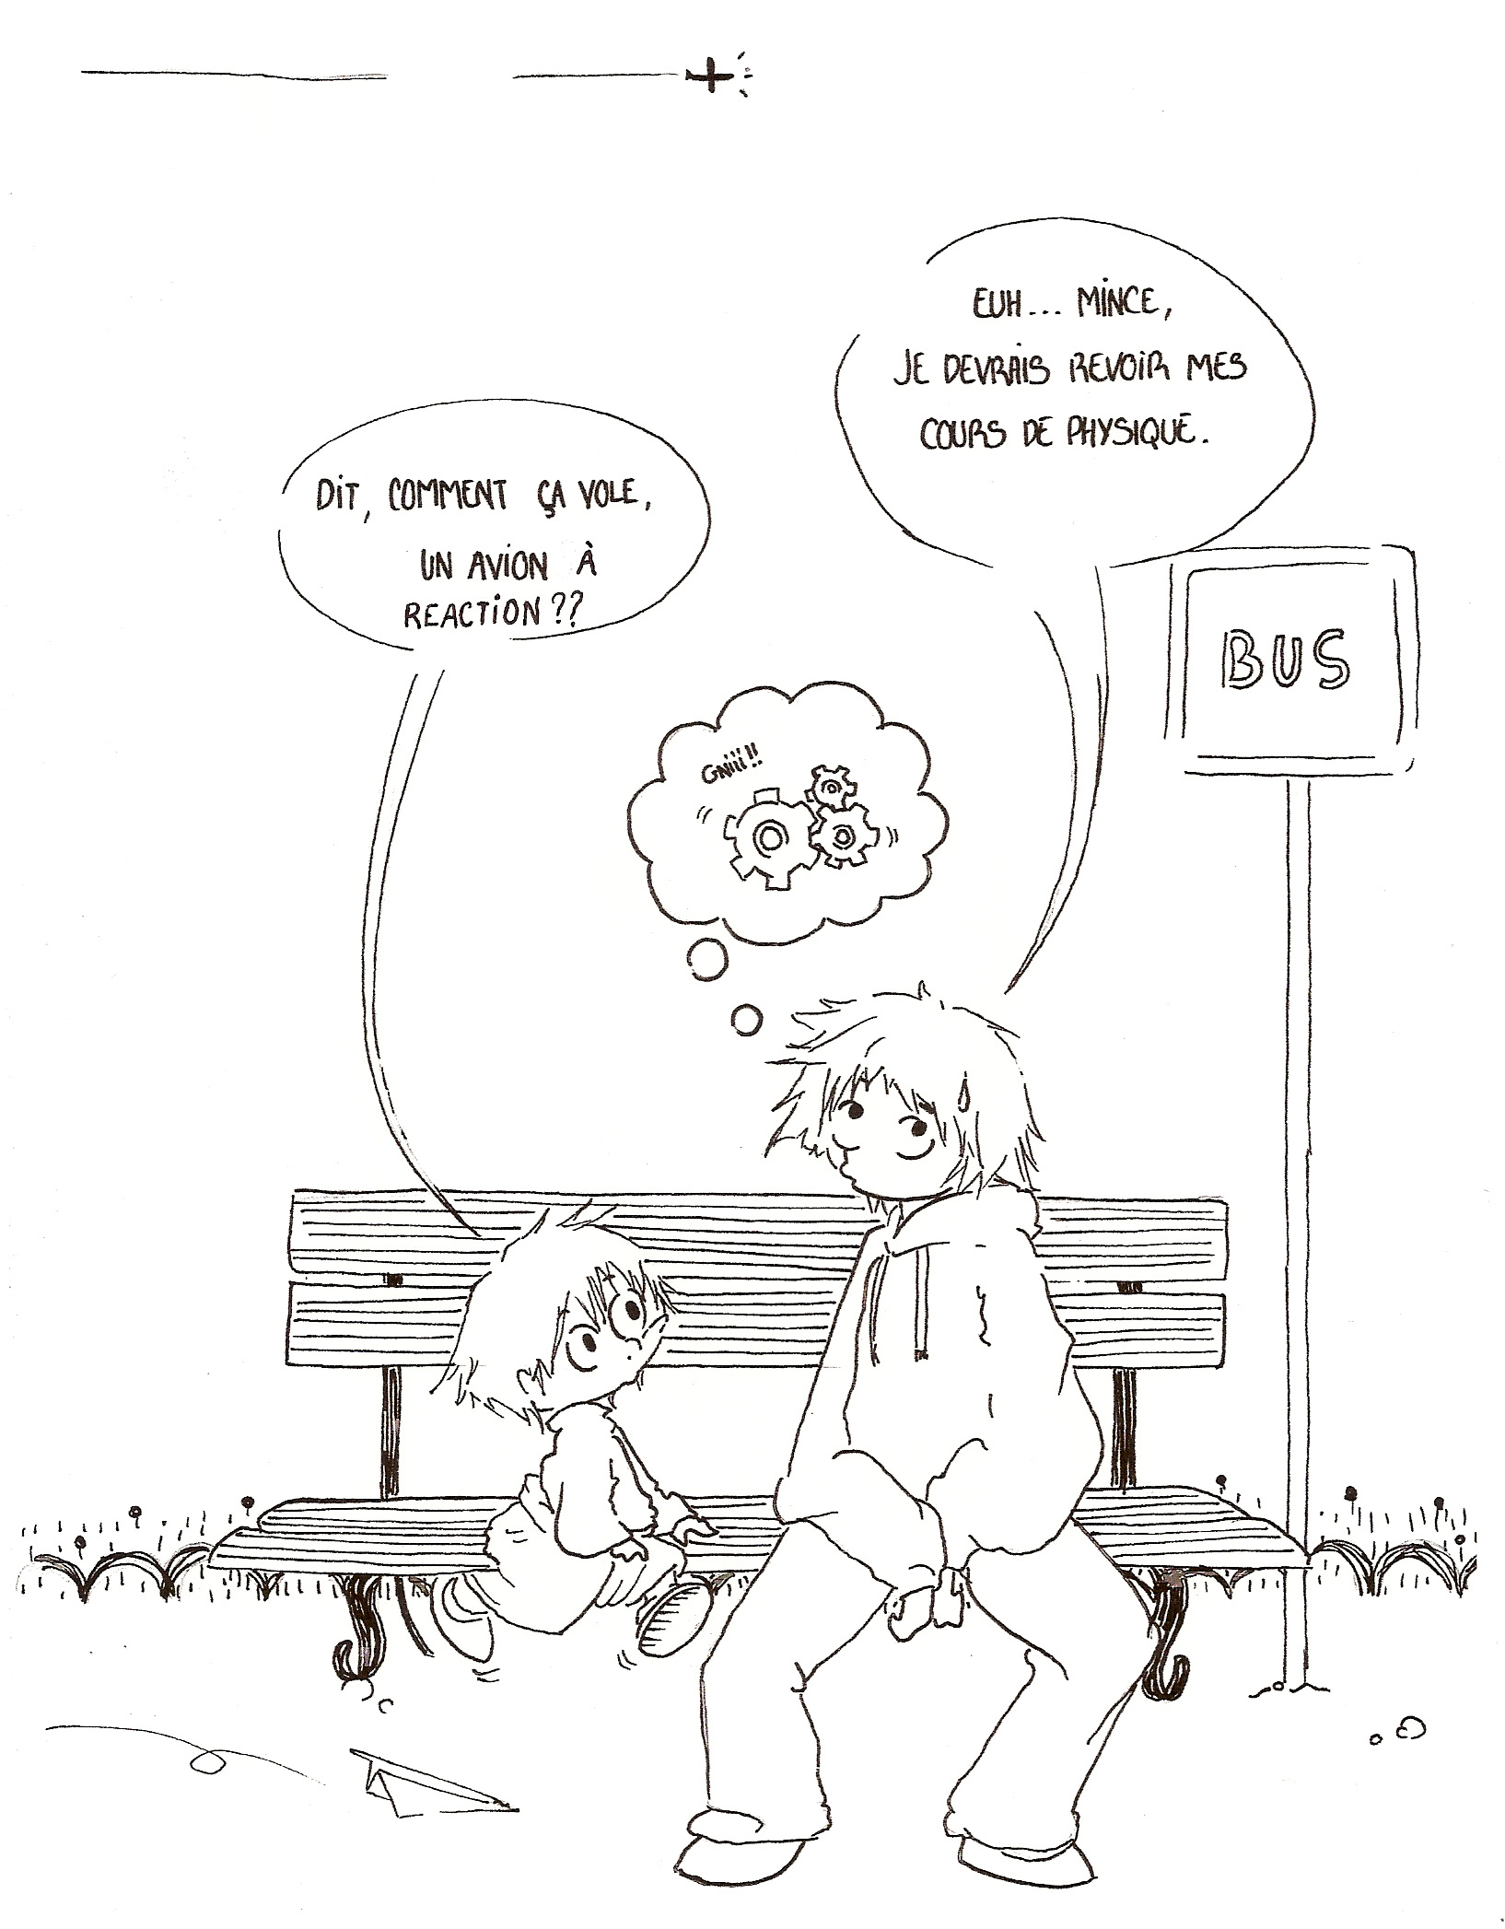

Document 1 : extraits du cours de physique

« Tout objet se trouvant au voisinage de la Terre est soumis à une force appelée le poids. »
« ... un objet soumis à des forces qui se compensent (ou à aucune force) est animé d'un mouvement rectiligne uniforme s'il est en mouvement ou reste immobile s'il était déjà au repos. »
« Si les forces s'appliquant à un objet ne se compensent plus, alors le mouvement n’est plus rectiligne uniforme et l’objet peut voir sa trajectoire et/ou sa vitesse modifiées ».

Document 2 : 1er extrait d'une revue d'aéronautique concernant le fonctionnement d'un avion

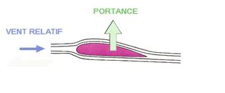
« ... Intéressons nous maintenant à l'aile de l'avion subissant l'écoulement d'air. Quand le vent arrive sur le devant de l'aile (ou bord d'attaque), les molécules se trouvent confrontées à 2 chemins possibles : passer par le dessus de l'aile bombé ou par le dessous. Pour que les molécules se retrouvent au même instant, celles circulant au-dessus doivent donc aller plus vite puisque le chemin parcouru est plus long. Comme elles sont accélérées par rapport à celles passant en-dessous, cela crée ainsi une dépression sur le dessus de l'aile, celle-ci étant alors comme aspirée vers le haut. On représente cette action par une force appelée portance. »

Document 3 :

- le principe de l’action et de la réaction : Lorsqu'un objet A est en interaction avec un objet B, il s’exerce alors deux forces : l'une exercée par A sur B, notée $\vec{F}$_{A/B} et l'autre exercée par B sur A, notée $\vec{F}$_{B/A}. Ces deux forces sont toujours égales, de même direction, mais de sens opposés : $\vec{F}$_{A/B} = - $\vec{F}$_{B/A}.


- une expérience: Mais que se passe-t-il donc lorsqu'on laisse échapper un ballon que l'on a gonflé ?
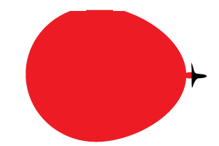

Document 4 : 2nd extrait d'une revue d'aéronautique concernant le fonctionnement d'un avion

«... Il existe une force appelée la traînée, conséquence de l’interaction entre l’air et l’aile (résistance qui s’oppose au mouvement)... », un peu comme lorsque vous roulez vite à vélo.

Plus la courbure de l’aile est importante, plus cette force l’est aussi.

ETAPE NIVEAU 1 :

- Identifier ce qui est attendu (question posée, type et forme de réponse attendue).
- Repérer les mots/informations clés qui vous paraissent importants dans les documents en les surlignant.

ETAPE NIVEAU 2 :

- Identifier les différents éléments de réponse en utilisant les informations apportées par les documents et faire appel à vos propres connaissances.
- Faire un schéma si besoin.

ETAPE NIVEAU 3 :

- Ordonner les différents éléments de réponse.
- Rédiger votre réponse.
- Préparer une présentation orale de façon à pouvoir expliquer simplement la réponse à la question.

